Муниципальное автономное дошкольное образовательное учреждение Абатского района детский сад «Сибирячок»

РМО Проблема творчества и творческих способностей в современной педагогике и психологии
современной педагогике и психологии

Презентация опыта работы

«Дидактические игры для детей дошкольного возраста на развитие творческих способностей»

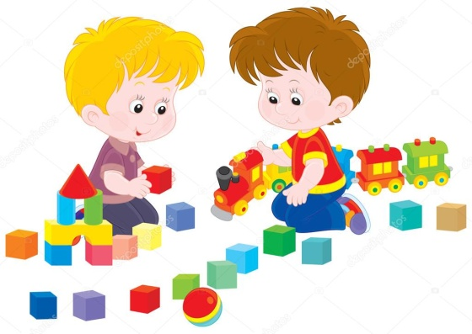

Подготовила: воспитатель
Гущина М.Ю.

с. Абатское
Представляю вашему вниманию презентацию своего опыта работы «Дидактические игры для детей дошкольного возраста на развитие творческих способностей».
Игра – головоломка «Волшебный круг»
(Слайд 2)
Представляет собой круг рассечённый на 10 частей: среди которых 4 равных треугольника, остальные части, попарно равны между собой, сходны с фигурами треугольной формы, но одна из сторон у них имеет закругление.
Игра предназначена для развития умственных и творческих способностей детей старшего дошкольного и младшего школьного возраста. Суть игры заключается в конструировании на плоскости разнообразных предметных силуэтов, напоминающих животных, людей, предметы быта, транспорт, буквы, цифры, цветы и т.д.
Благодаря сложности и многообразию геометрических фигур это развивает пространственное воображение, комбинаторные способности, сообразительность, смекалку, а также усидчивость и мелкую моторику - вне зависимости от уровня подготовки ребенка и его склонностей.
Знакомиться с игрой стоит постепенно –
(слайд 3)
вместе с ребенком рассмотрите элементы, сгруппируйте их по размерам, форме, найдите одинаковые. Потом попробуйте их по-разному скомбинировать друг с другом, чтобы понять принцип.
(слайд 4)
Из деталек игры составляются силуэты человека, животных, растений, рыб и т.д.,
(слайд 5)
которые потом можно перенести на бумагу - дорисовать и раскрасить.
По возможности помогайте малышу преодолевать трудности
(слайд 6)
- сначала можно предлагать достраивать схемы или ваши рисунки, или же, наоборот, заканчивать начатую ребенком работу.
(слайд 7)
Дид. игра «Сказочная птица»

Цели игры: упражнять в передаче формы и расположения частей птицы; развивать фантазию.
Педагог раздает детям овалы разной величины и цвета; отдельные части птиц (разной формы, величины и цвета). Дети придумывают и составляют свою сказочную птицу.

(слайд 8)

Предлагаю поиграть в эти игры
Перепутавшиеся сказки

Цель: учить составлять сказки с опорой на название.

Педагог говорит детям, что названия сказок «Красная Шапочка», «Бременские музыканты», «Три медведя», «Снежная королева» перепутались. Дети должны сочинить и рассказать сказки, у которых теперь новые названия: «Красные медведи», «Снежные музыканты», «Три королевы».

(Слайд)

СПАСИБО за ВНИМАНИЕ!

